VENDIM

Nr. 200, datë 15.3.2017

PËR TRAJTIMIN ME PAGË DHE SHTESA MBI PAGË TË PUNONJËSVE TË POLICISË SË SHTETIT

Në mbështetje të nenit 100 të Kushtetutës, të neneve 2, shkronja “b”, dhe 4, shkronja “b”, të ligjit nr. 10405, datë 24.3.2011, “Për kompetencat për caktimin e pagave dhe të shpërblimeve”, dhe të pikave 1, shkronja “a” dhe 2, të nenit 67, të ligjit nr. 108/2014, “Për Policinë e Shtetit”, me propozimin e ministrit të Shtetit për Inovacionin dhe Administratën Publike dhe të ministrit të Financave, Këshilli i Ministrave

VENDOSI:

1. Miratimin e strukturës së niveleve të pagave për gradë dhe të shtesave mbi pagë për punonjësit e Policisë së Shtetit, sipas strukturave në të cilat ushtrojnë funksionet policore, trajtimin financiar të kursantëve, të punonjësve të policisë që kryejnë kurse shkollimi/trajnimi, si dhe trajtimin financiar të bashkëpunëtorëve të institucioneve arsimore të sistemit policor.
2. Struktura dhe nivelet e pagave bazë për gradë për punonjësit e Policisë së Shtetit janë sipas lidhjes nr. 1, që i bashkëlidhet këtij vendimi dhe është pjesë përbërëse e tij.
3. Shtesat për natyrë të veçantë pune, për punonjësit e Policisë së Shtetit që punojnë në strukturat e luftës kundër krimit të organizuar, krimeve të rënda, antiterrorit dhe në strukturat e policisë shkencore janë sipas lidhjes nr. 2, që i bashkëlidhet këtij vendimi dhe është pjesë përbërëse e tij.
4. Shtesat për natyrë të veçantë pune, për punonjësit e Policisë së Shtetit që punojnë në strukturat e ruajtjes së rendit dhe sigurisë publike, janë sipas lidhjes nr. 3, që i bashkëlidhet këtij vendimi dhe është pjesë përbërëse e tij.
5. Shtesat për natyrë të veçantë pune, për punonjësit e Policisë së Shtetit që punojnë në strukturat e policisë kufitare dhe migracionit, janë sipas lidhjes nr. 4, që i bashkëlidhet këtij vendimi dhe është pjesë përbërëse e tij.
6. Shtesat për natyrë të veçantë pune, për punonjësit e Policisë së Shtetit që punojnë në strukturat e tjera policore, janë sipas lidhjes nr. 5, që i bashkëlidhet këtij vendimi dhe është pjesë përbërëse e tij.
7. Punonjësit e Policisë së Shtetit, për çdo vit vjetërsi shërbimi, përfitojnë shtesë mbi pagë, në masën 1 për qind për çdo vit, deri në 25 vjet. Llogaritja e shtesës për vjetërsi bëhet mbi pagën e gradës “Inspektor”. Për efekt të llogaritjes së kësaj shtese, vite shërbimi do të konsiderohen vitet e qëndrimit në gradë, të dokumentuara në librezën e punës së çdo punonjësi në strukturat e Policisë së Shtetit, të Forcave të Armatosura, Policisë së Burgjeve, Policisë së Mbrojtjes nga Zjarri dhe Shpëtimit, Gardës së Republikës, e Shërbimit për Çështjet e Brendshme dhe Ankesat, Agjencisë së Inteligjencës dhe Sigurisë së Mbrojtjes, si dhe në strukturat e Shërbimit Informativ të Shtetit.
8. Vitet që përjashtohen nga llogaritja e shtesës së vjetërsisë në shërbim, vetëm për efekt pagese, janë vitet e sigurimit vullnetar, vetëpunësimit, vitet e punës si punonjës pa grada, vitet e shërbimit ushtarak për meshkujt, vitet e shkollimit në institucionet e arsimit ushtarak të Ministrisë së Punëve të Brendshme e të Ministrisë së Mbrojtjes, si dhe periudhat e trajtimit me pagesë papunësie apo pagesë kalimtare.
9. “Specialistët”, “Përgjegjësit e sektorit” apo “Drejtorët e drejtorive”, të cilët punojnë në pozicione që lidhen me procesin e informatizimit të administratës publike dhe kërkojnë, në mënyrë të detyrueshme, diplomë universitare të nivelit “Master i Shkencave/Master Profesional/Bachelor” apo të barasvlershme me to, sipas legjislacionit të arsimit të lartë, në degët “Inxhinieri elektronike”, “Inxhinieri informatike”, “Informatikë”, “Informatikë ekonomike”, “Inxhinieri telekomunikacioni” apo “Shkenca kompjuterike”, “Informatikë ekonomike” apo “Inxhinieri matematike informatike”, përfitojnë një shtesë mbi pagë në masën:
- 15 000 (pesëmbëdhjetë mijë) lekë në muaj, për punonjësit e Policisë së Shtetit që punojnë me baza të të dhënave shtetërore (si punonjësit analogë civilë pa status policor), në Drejtorinë e Policisë së Shtetit, në nivel qendror;
- 7 500 (shtatë mijë e pesëqind) lekë në muaj, për punonjësit e Policisë së Shtetit që nuk punojnë me baza të të dhënave shtetërore (si punonjësit analogë civilë pa status policor), në Drejtorinë e Policisë së Shtetit, në nivel qendror;

- 5 000 (pesëmijë) lekë në muaj, për nëpunësit e strukturave të TIK-ut, të strukturave vendore të Policisë së Shtetit.
10. Punonjësit e Policisë së Shtetit që punojnë në vende pune të vështira e të dëmshme për shëndetin përfitojnë shtesë mbi pagë. Masa e shtesës për punë të vështira e të dëmshme për shëndetin përcaktohet sipas lidhjes nr. 6, që i bashkëlidhet këtij vendimi dhe është pjesë përbërëse e tij.
11. Kursantët që pranohen në kolegjin profesional “Kolegji i Policisë”, në Akademinë e Sigurisë, gjatë periudhës së shkollimit përfitojnë trajtim me pagesë në masën 8 000 (tetë mijë) lekë në muaj.
12. Punonjësit e Policisë së Shtetit mund të trajnohen brenda ose jashtë vendit, në kuadër të programeve të trajnimeve, të parashikuara e të organizuara nga institucioni. Gjatë kohës që kryejnë kurse shkollimi apo trajnimi, brenda apo jashtë vendit, me iniciativën e institucionit, përfitojnë trajtim me pagesë, sipas përcaktimeve të mëposhtme:
a) Për periudhat e shkollimit/trajnimit që zgjasin nga një deri në gjashtë muaj, gjatë periudhës së shkollimit/trajnimit punonjësi përfiton pagën bazë mujore për gradë që përfitonte përpara fillimit të kursit të shkollimit/trajnimit;
b) Për periudhat e shkollimit/trajnimit që zgjasin më shumë se gjashtë muaj, gjatë periudhës së shkollimit/trajnimit duke filluar nga muaji i shtatë e në vazhdim, punonjësit i ndërpritet paga dhe i jepet një kompensim, në varësi të pjesëtarëve të familjes që ka në ngarkim:
- punonjësi pa ose me një pjesëtar të familjes në ngarkim, përfiton 40% të pagës bazë mujore për grade, që përfitonte përpara fillimit të kursit të shkollimit/trajnimit;
- punonjësi me më shumë se një pjesëtar të familjes në ngarkim, përfiton 50% të pagës bazë mujore për grade, që përfitonte përpara fillimit të kursit të shkollimit/trajnimit.
Në të gjitha rastet e përmendura më sipër, pagesat apo kompensimet e punonjësit kryhen nga njësia buxhetore ku është efektiv punonjësi, përpara fillimit të kursit të shkollimit/trajnimit.
13. Në rastet kur punonjësi i policisë ka fituar një kurs shkollimi apo trajnimi në mënyrë individuale dhe jo me iniciativën e institucionit, gjatë kohës së shkollimit/trajnimit nuk përfiton pagesë nga institucioni.
14. Punonjësi i Policisë së Shtetit, që nuk është efektiv me kohë të plotë në institucionet e sistemit arsimor policor, por bashkëpunon me këto institucione si punonjës i jashtëm, për çdo orë mësimore 60-minutëshe, përfiton një pagë, si më poshtë vijon:
a) Në kurset e formimit bazë për punonjësit me gradë “Inspektor”, në masën 300 (treqind) lekë/për orë;
b) Në kurset e shkollimit/trajnimit për punonjësit me gradë “Nënkomisar” deri në “Drejtues i Parë”, në masën 500 (pesëqind) lekë/për orë.
15. Policia e Shtetit lejohet të përdorë fondin e pagave të planifikuar në programin vjetor buxhetor “Policia e Shtetit”, për shpërblimin e punonjësve të saj, në zbatim të shkronjës “d”, të pikës 1, të nenit 67, të ligjit nr. 108/2014.
16. Vendimi nr. 1135, datë 5.8.2008, i Këshillit të Ministrave, “Për pagat e punonjësve të Policisë së Shtetit”, i ndryshuar, si dhe të gjitha dispozitat e tjera në kundërshtim me këtë vendim, shfuqizohen.
17. Efektet financiare që rrjedhin nga zbatimi i këtij vendimi, për vitin 2017, të përballohen nga fondet e miratuara në ligjin nr. 130/2016, “Për buxhetin e vitit 2017”, për politikat e reja të pagave.
Ky vendim hyn në fuqi pas botimit në Fletoren Zyrtare dhe i shtrin efektet financiare nga data 1 mars 2017.

KRYEMINISTRI
Edi Rama

LIDHJA NR. 1
PAGA BAZË PËR GRADË PËR PUNONJËSIT E POLICISË SË SHTETIT

Grada | Paga bazë për gradë
Inspektor | 50000
Nënkomisar | 65500
Komisar | 72000
Kryekomisar | 87000
Drejtues | 99000
Drejtues i parë | 103000
Drejtues i lartë | 115000
Drejtues madhor | 125000

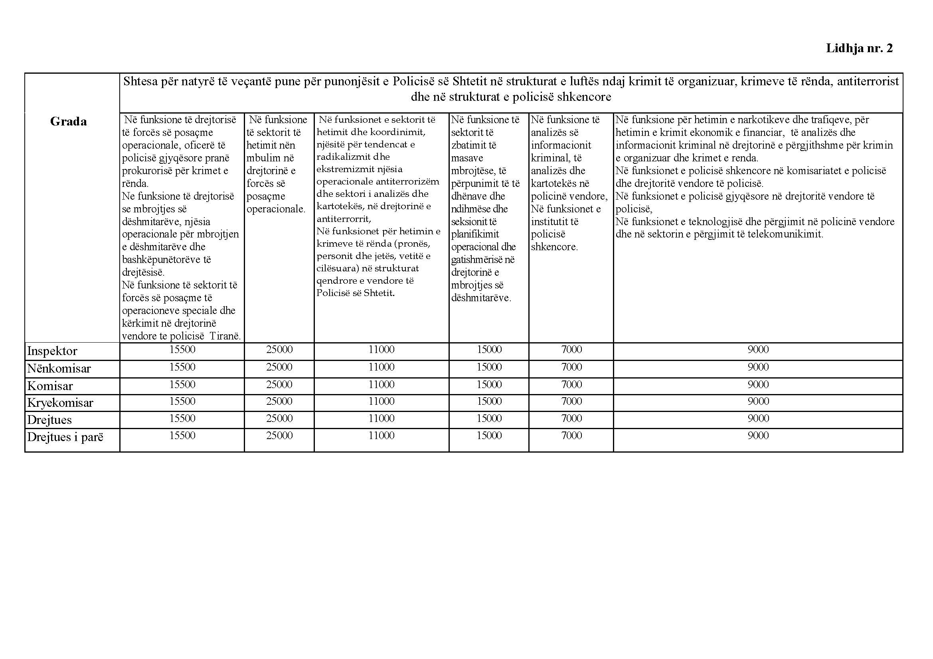
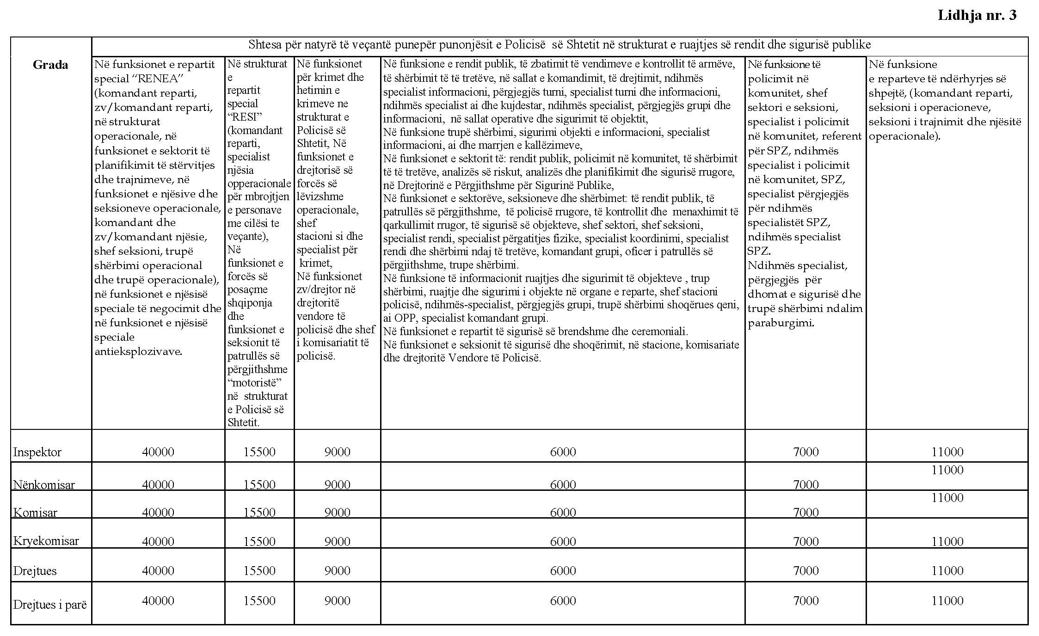
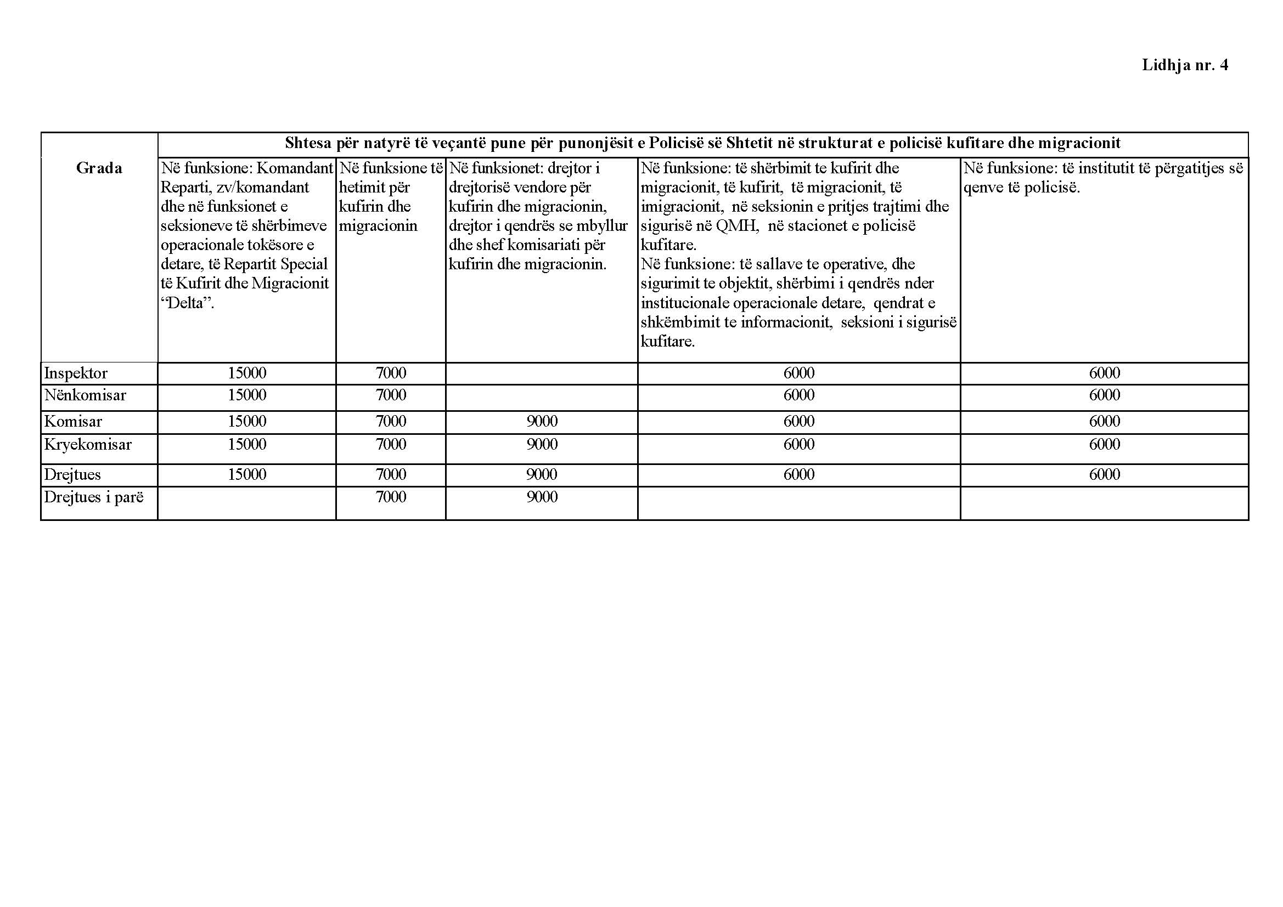
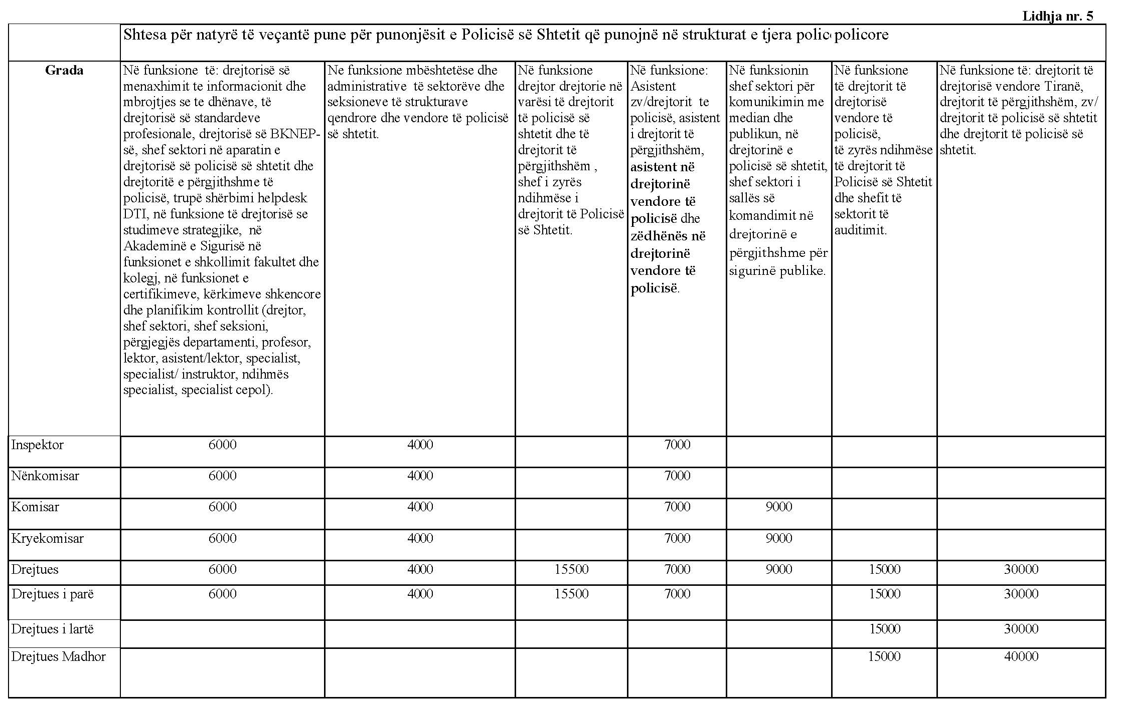

LIDHJA NR. 6
FUNKSIONET E PUNONJËSVE TË POLICISË QË PËRFITOJNË SHTESË PËR PUNË TË VËSHTIRË E TË DËMSHME PËR SHËNDETIN NË STRUKTURAT E POLICISË
SË SHTETIT

Nr. | Emërtimi i funksionit | Emërtimi i strukturës policore | Masa e shtesës në lekë
I | Në strukturat e Policisë Shkencore | Në Institutin e Policisë Shkencore
1 | Drejtor  Shef sektori  Specialist kriminalist  Ndihmës specialist  Laborant kriminalist  Inspektor/ekspert  Inspektor  Ekspert | - Në Institutin e Policisë Shkencore  - Në sektorin e përpunimit të gjurmëve papilare dhe vendit të ngjarjes.  - Në sektorin e ekzaminimeve biologjike dhe AND-së.  - Në sektorin e ekzaminimeve kimike.  - Në sektorin e ekzaminimeve balistike. | 12,000
2 | Shef sektori  Specialist  Specialist kriminalist  Ndihmës specialist  Laborant kriminalist  Specialist i administrimit të provave  Laborant i administrimit të provave | - Në sektorin e kontrollit shkencor të cilësisë.  - Në sektorin e gjurmëve të gishtave (daktiloskopia).  - Në sektorin e ekzaminimeve grafike dhe dokumenteve.  - Në sektorin e administrimit të provave dhe dokumentacionit. | 10,600
3 | Shef sektori  Specialist kriminalist  Inspektor  Ekspert | Në sektorin e ekzaminimeve kompjuterike dhe audio – video. | 5,300
4 | Shef sektori  Shef seksioni  Specialist  Ndihmës specialist laborant.  Laborant.  Specialist ekspert. | Në Drejtorinë Vendore të Policisë Tiranë:  - Në sektorin e policisë shkencore.  - Në seksionin për vendngjarjet dhe ekzaminimet.  - Në sektorin e kartotekës e administrimit të provave  Në Komisariatet e Policisë Tiranë  - Në seksionin për krimet  Në Drejtoritë Vendore të Policisë  - Në sektorin e policisë shkencore  Në Komisariatet e Policisë  - Në seksionin e policisë shkencore  - Në seksionin për krimet  - Në seksionin për krimet e renda dhe për krimet. | 10,600
II |  | Në strukturat e trajtimit dhe magazinimit të lëndëve narkotike
 | Specialist për trajtimin e lëndëve narkotike  Ndihmësspecialist për magazinën e narkotikëve | - Në Drejtorinë e Përgjithshme për Krimin e Organizuar dhe Krimet e Rënda.  - Në sektorin për hetimin e narkotikëve. | 10,600
III |  | Në strukturat e përgjimit
1 | Shef sektori  Specialist  Oficer i policisë gjyqësore përgjimi  SHISH  Oficer i policisë gjyqësore zyra e  Prokurorit të Përgjithshëm  Ndihmës specialist për përgjimin ambiental operacional  Ndihmës specialist depërtimi dhe kamuflimi  Ndihmës specialist për hetimin  Ndihmës specialist përgjimi në operacione speciale | - Në sektorin e përgjimit e telekomunikimit.  - Në Drejtorinë e Forcës së Posaçme Operacionale:  - Në sektorin e hetimit nën mbulim dhe funksionet në sektorin e mbështetjes tekniko shkencore.  - Në qendrën e drejtimit dhe menaxhimit të operacioneve speciale. | 5,300
2 | Shef seksioni  Specialist për përgjimin dhe depërtimin  Ndihmësspecialist | Në drejtoritë vendore të Policisë Tiranë:  - Në seksionin tekniko-shkencor dhe depërtimit. | 5,300
3 | Shef seksioni  Specialist  Ndihmësspecialist.  Specialist për teknologjinë dhe përgjimin  Ndihmës specialist për teknologjinë dhe përgjimin | Në drejtoritë vendore të Policisë  - në seksionin e teknologjisë dhe përgjimin  - në Komisariatet e Policisë | 5,300
IV |  | Në strukturat e trajtimit të eksploziveve dhe lëndëve të tjera plasëse:
 | Shef njësie.  Specialist antieksplozivash në forcat speciale.  Ndihmës specialist, në forcat speciale.  Shoqërues qeni dhe shofer. | - Në njësinë speciale të antieksplozivave | 9,300
V | Komandant njësie.  Zëvendëskomandant njësie, trupë shërbimi operacional/zhytës.  Trupë shërbimi operacional/zhytës dhe shofer.  Shef seksioni.  Specialist për shërbimet e kufirit blu.  Përgjegjës grupi.  Drejtues mjeti lundrues.  Trupë shërbimi, motorist,  Trupë shërbimi operator. | Zhytësit dhe punonjësit e shërbimeve operacionale detare:  - Në njësinë speciale të zhytjes  - Në shërbimet operacionale detare | 1,500
VI | Në strukturat e policisë rrugore:
 | Shef njësie  Specialist  Trupë shërbimi ndihmës specialist  Specialist për policinë rrugore, koordinator  Shef seksioni  Specialist shërbimi, përgjegjës  Përgjegjës trupe shërbimi  Ndihmës specialist  Oficer i policisë gjyqësore  Specialist  Ekspert | Në njësinë operacionale për sigurinë rrugore.  Në Drejtorinë Vendore të Policisë Tiranë  - Në Komisariatin Rajonal të Policisë Rrugore  - Në seksionin e parandalimit dhe sigurisë në trafikun urban.  - Në seksionin e parandalimit dhe sigurisë në linja jashtë qytetit.  - Në seksionin e verifikimit të shkeljeve administrative dhe analizës.  - Në seksionin e hetimit të aksidenteve rrugore (OPGJ).  - Në seksionin e verifikimit të aksidenteve rrugore (ekspertët/dëme materiale). | 5,300
 | Shef sektori  Shef seksioni  Specialist i hetimit të ngjarjeve në qarkullim  Specialist shërbimi, përgjegjës grupi  Përgjegjës grupi  Trupë shërbimi  Trupë shërbimi trafiku dhe linja në të gjitha strukturat e policisë rrugore | Në drejtoritë vendore të Policisë:  - Në sektorin e policisë rrugore.  - Në seksionin e hetimit të ngjarjeve në qarkullim dhe AIS.  Në komisariatet e Policisë:  - Në seksionin e kontrollit dhe menaxhimit të qarkullimit rrugor. | 5,300
VII | Mjekë dhe ndihmësmjekë | Në strukturat e Policisë së Shtetit:
 | Shef seksioni  Mjek  Trupë operacionale  Ndihmës mjek  Trupë shërbimi operacional shofer  ambulance  Specialist mjek  Ndihmës mjek trupë operacionale | - Në repartin special “RENEA”.  - Në repartet e Ndërhyrjes së Shpejtë. | 4,000

